之前我们求出了一个数据集前n个主成分，但是数据本身还是n维的

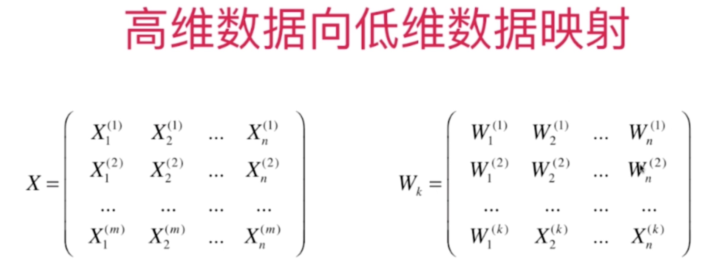

X是一个（m，n）的矩阵，前k个主成分 w矩阵，是（k, n）的。因为PCA本质上就是坐标轴转换，以前的坐标系是n个维度，转换后的坐标系也是有n个维度，只是前k个方向更加重要。那我们如何把我们的样本从n维的转换到k维呢？

之前是用一个样本和第一主成分w1点乘，就得到在第一主成分上的新坐标值，那么把一个样本和所有的主成分点乘，就把一个样本从n维转换到了k维。所有的样本就每个都点乘所有主成分，就全部转化过去了。

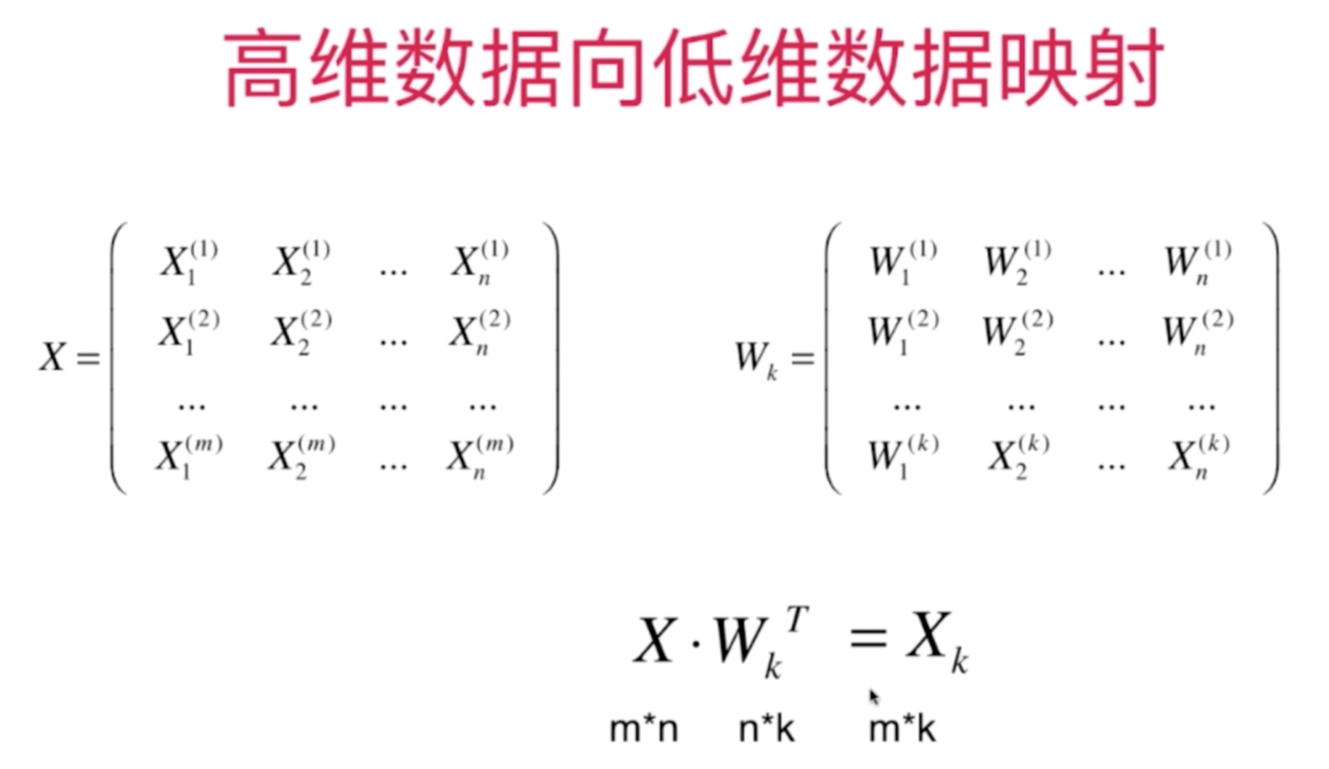

其实反过来也是可以从 k 转回到 n 维的，只是转换回去的和原来那个 X 不一样了，因为在降维的过程中会损失一些细节，是没办法还原的。

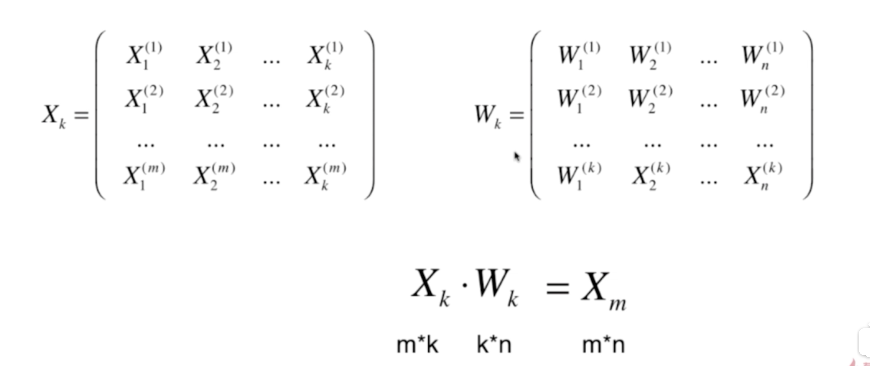

先把上节实现的求前n个主成分包装成自己的代码：[PCA.py]，并加上坐标系转换的方法。

用代码来验证一下这个过程：[07-05 Data-Projection.ipynb]